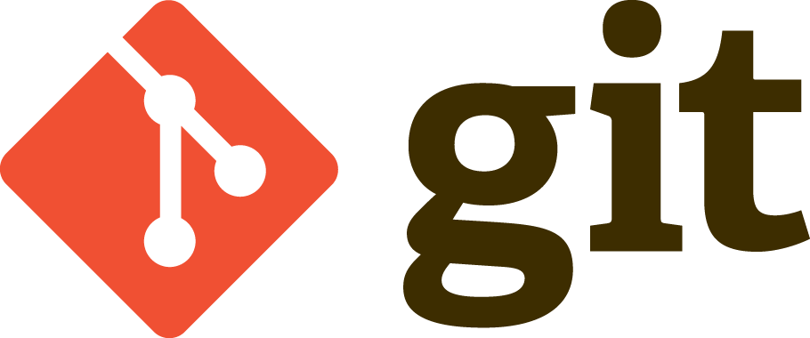

Javier Aso Burgos
2ºDAW

2. Trabajando con comandos de git en local.

2.a) Crea un directorio nuevo de trabajo llamado “proyectoGit” que será la zona de trabajo del proyecto que vas a controlar con Git. Entra en el directorio “proyectoGit” e inicializa un
repositorio. Investiga sobre el directorio .git creado al inicializar el proyecto. ¿Qué carpetas
contiene y para qué sirven?

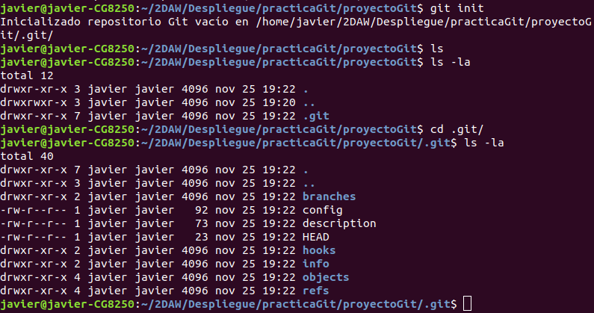

-Branches: Almacena atajos que indican una URL para ejecutar comandos fetch, pull y push.

-Hooks: Contiene scripts shell que se invocan al ejecutar comandos git.

-info: Contiene información adicional sobre el repositorio. Por ejemplo el archivo exclude. Donde podemos poner los tipos de archivos que queremos que sean ignorados por git.

-objects: Se almacena información de git. Archivos revisados, commits, objects… Son almacenados por sus variables de SHA-1. Los primeros dos caracteres son para el subdirectorio y el resto para el nombre del arvhivo.

-refs: Aquí se guardan las branches locales(refs/heads), las remotas (refs/remotes) y archivos tag (ref/tags).

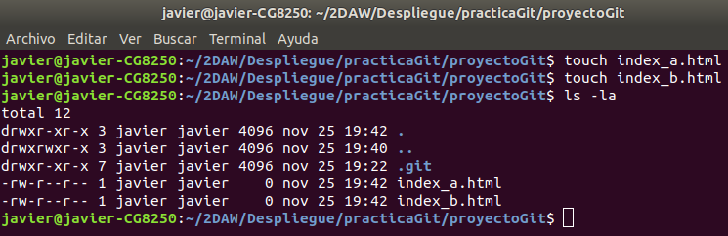
2.b) Crea 2 archivos vacíos index_a.html y index_b.html en el directorio de trabajo.
Comprueba el estado de tu proyecto git.
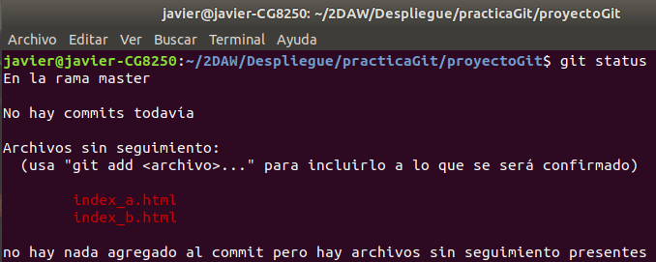
Añade los 2 ficheros al área de preparación y confirma los cambios con el mensaje. “Inicializados ficheros index_a e index_b”
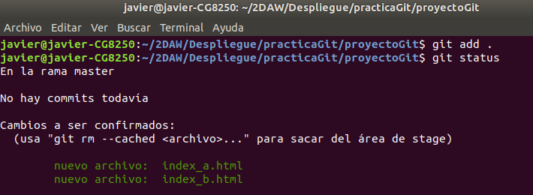
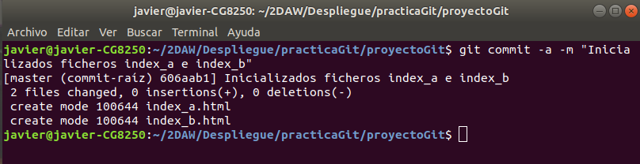
¿Cuántas ficheros cambiados, insertions (+) y deletions (-) aparecen?

2, 0 y 0.

Añade contenido al index_a.html y al fichero index_b.html.

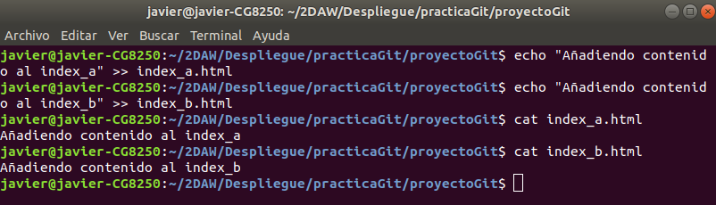

2.c) Pasa solo el fichero el index_a.html a la zona de preparación (stage area). Vuelve a comprobar el estado de tu repo.
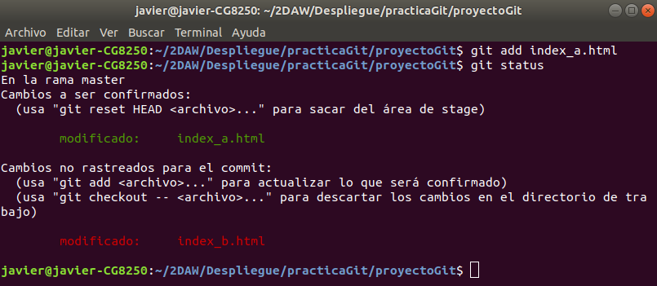
Confirma solo los cambios del fichero index_a.html con el mensaje “Añadidos detalles a index_a.html”.
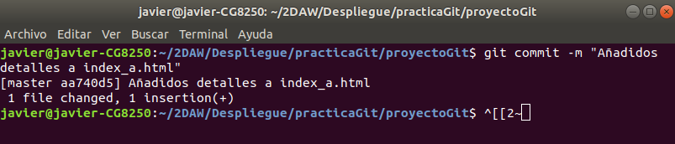

Vuelve a comprobar el estado de tu repo.

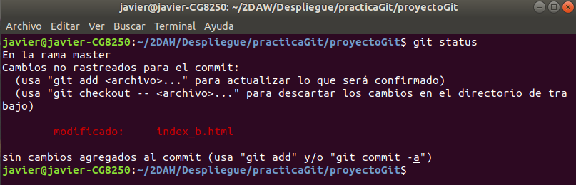
2.d) Comprueba las diferencias entre el último commit y tu directorio de trabajo.

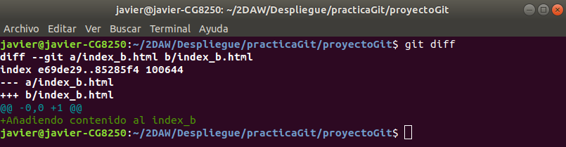
Añade el index_b.html a la zona de preparación.

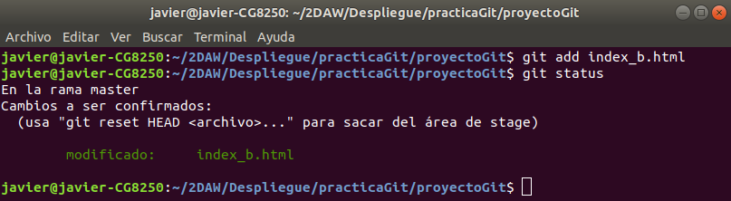
Comprueba los cambios entre la zona de preparación y el último commit.

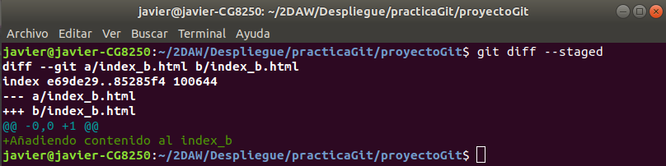

Confirma los cambios con el mensaje “Añadidos detalles a index_b.html”.

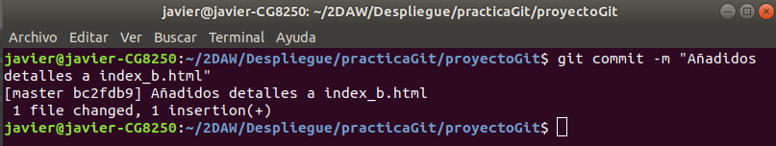
2.e) Comprueba el historial de commits del repositorio mostrando una línea por cada commit.

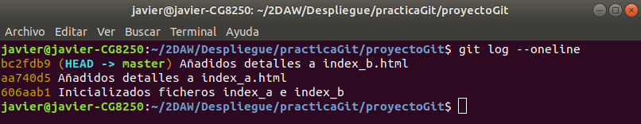
Comprueba el historial de commits del repositorio mostrando los cambios en cada commit.

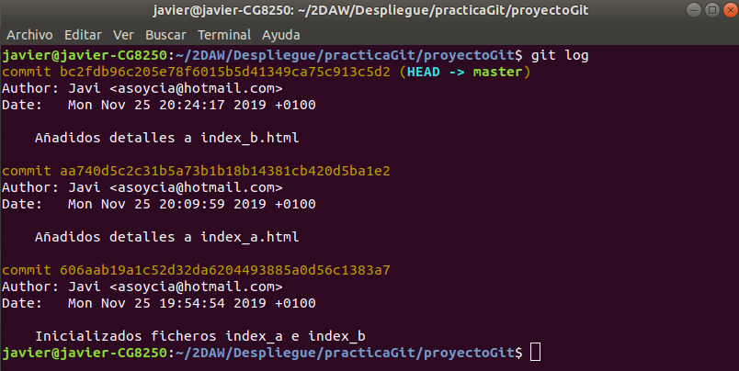
2.f) Taguea la versión v1.0.0 (busca información sobre cómo hacerlo si no está en apuntes)

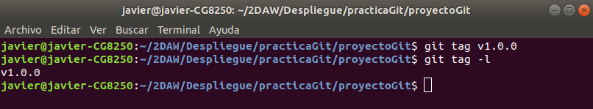

2.g) Ignora todos los ficheros de log. (extensión .log), pruébalo.

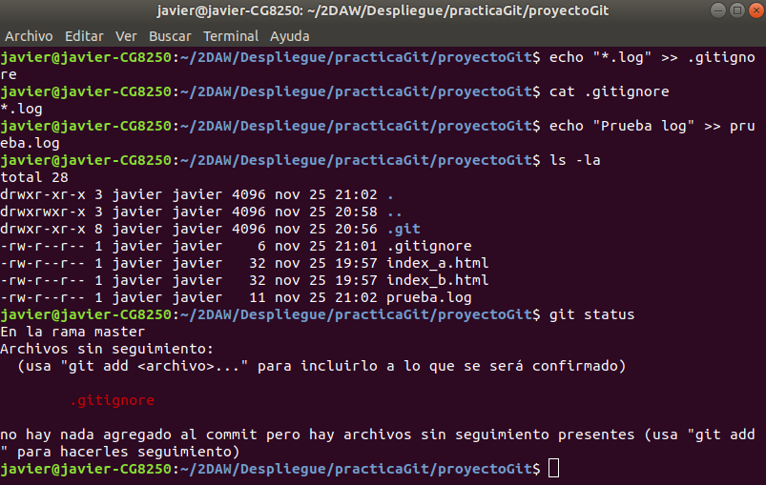

2.h) Comprueba el estado de tu repo del apartado 2 y confirma que no tienes cambios pendientes.

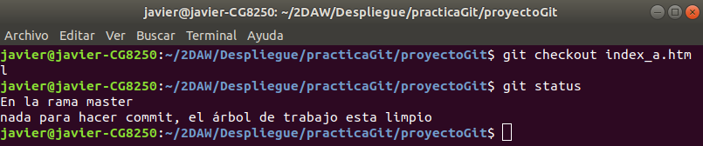

Añade cambios al fichero index_a.html y vuelve a comprobar el estado de tu repo.
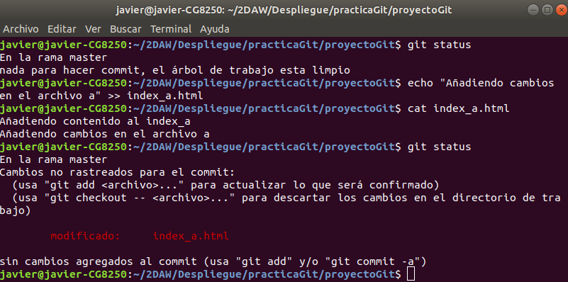

Descarta los cambios del fichero index_a.html del directorio de trabajo y vuelve a comprobar el estado de tu repo.

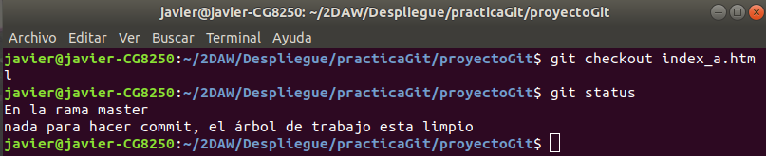
2.i) Añade cambios al fichero index_b.html.

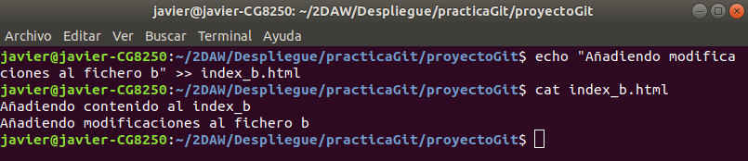

Añade el fichero index_b.html al área de preparación y comprueba el estado de tu repo.

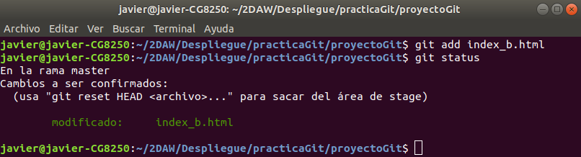

Saca el fichero index_b.html del área de preparación y comprueba el estado de tu repo.

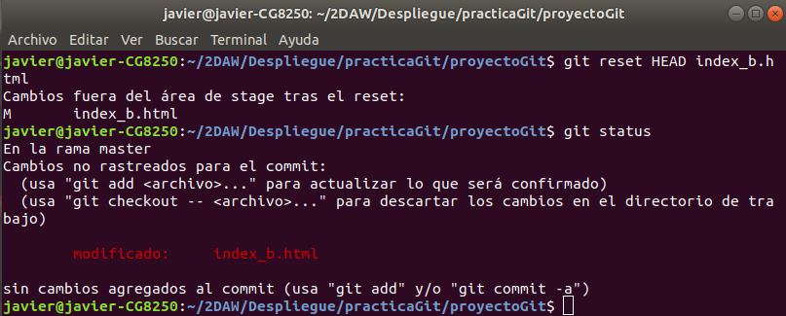
Añade más modificaciones al fichero index_b.html y con un solo comando confirma las modificaciones pendientes del fichero index_b.html con el mensaje “Añadidos cambios al fichero b”.

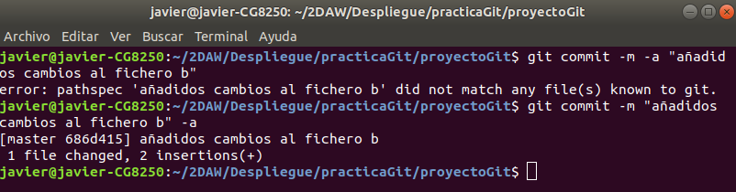

2.j) Añade modificaciones al fichero index_a.html y añade al área de preparación el fichero
index_a.html.

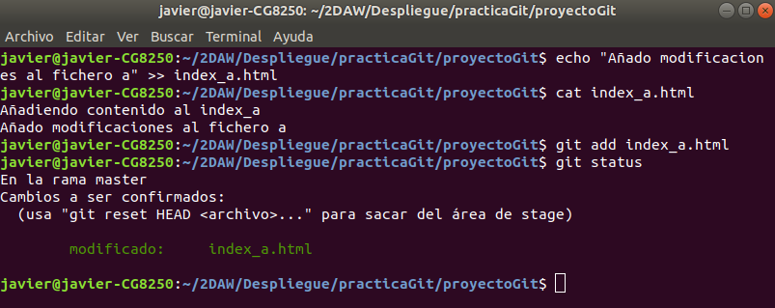

Modifica el último commit (Añadidos cambios al fichero b) hasta el momento
para que incluya también los cambios en index_a.html y que el mensaje sea “Añadidos cambios a los ficheros a y b” . Comprueba en el histórico que ha sobreescrito el commit.

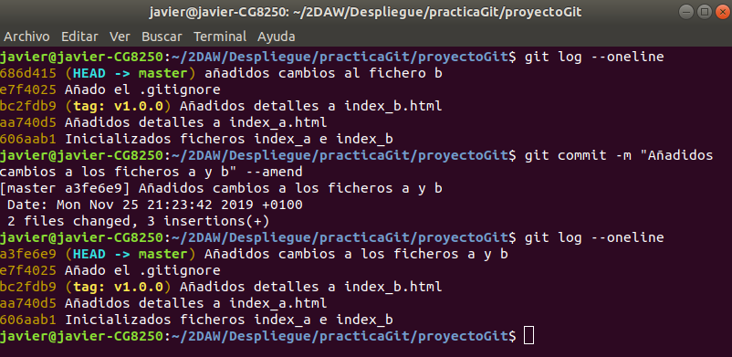

3. Trabajando con repositorios remotos y ramas.

3.a) Clona por ssh el repo “practica2” de la organización dawenlaces2018 de GitHUB (debes ser miembro porque te habrá llegado invitación de la profesora al correo).
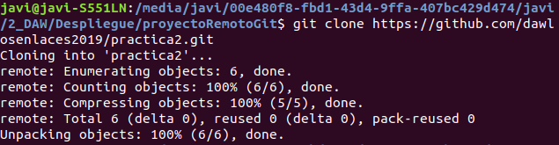
Lista los repositorios remotos que tienes en local, qué nombre le pone al remoto por defecto?
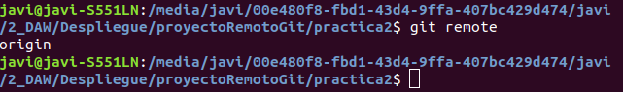
El nombre asignado por defecto es Origin.

Crea en local una rama “nombre” donde nombre debe ser vuestros nombres. Ejemplo:
teresa_juan.

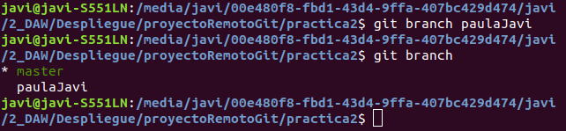
3.b) Crea en esa rama un directorio con tu nombre y un fichero de texto con información:
Ejemplo: teresa/info.txt.
Añade al fichero de texto la siguiente información (en líneas
separadas):
• tu nombre y apellidos
• tu dirección de correo electrónico
• tu equipo de futbol favorito (atención: el equipo elegido puede afectar a la nota final ☺
)
• Añade la imagen de tu avatar con el nombre avatar.extension. Donde extensión es la
extensión de la imagen (jpg, png, ...) Ejemplo: avatar.jpg

Sube la nueva rama con los cambios al repo remoto “practica2”.

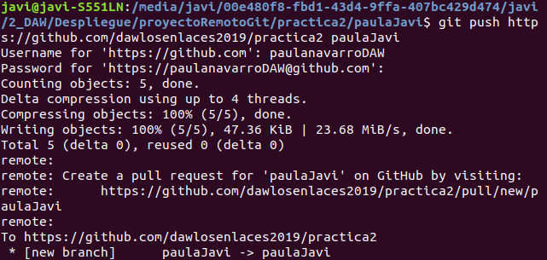
Actualiza la rama master local por si ha habido cambios en remoto. Si hay algún cambio ¿A
qué es debido? Comprueba el estado de tu repo.

No ha habido ningún cambio ya que todavía ningún compañero había añadido nada al proyecto.

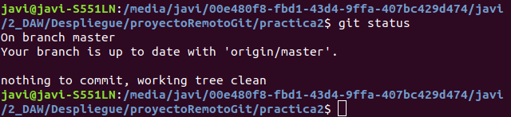
Comprueba los últimos commits.

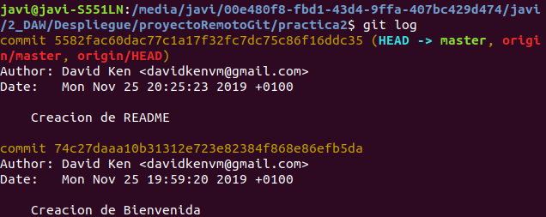

Mergea la rama “nombre” en master.

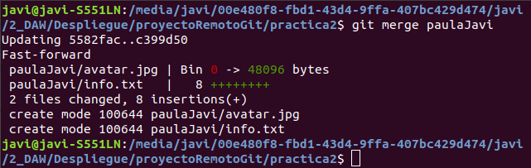
Pushea la rama master al remoto: Hacemos primero un pull porque la compañera Jana ya había mergeado su rama.

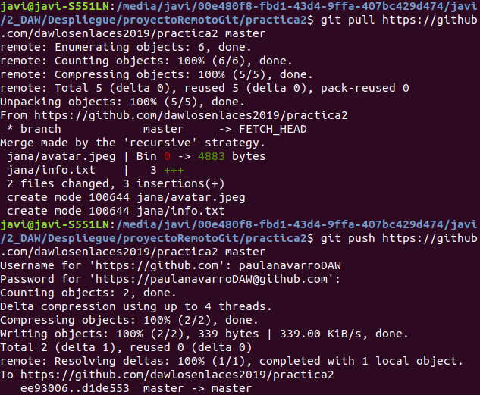
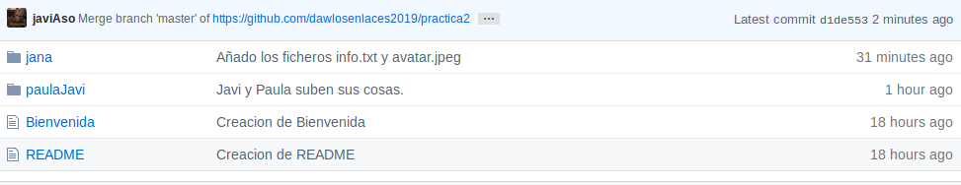
3.c) Añade al fichero README del raíz de master una nueva línea con tu nombre y apellidos.

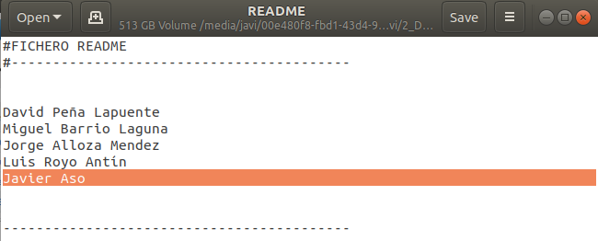
Acto seguido tu compañero deberá clonar también el proyecto en otra máquina y deberá
también añadir al fichero README la línea con sus datos.

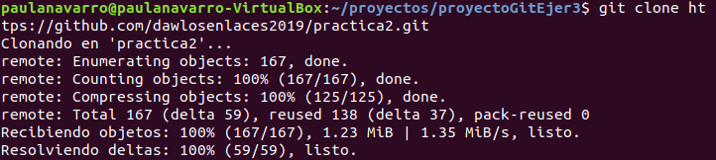
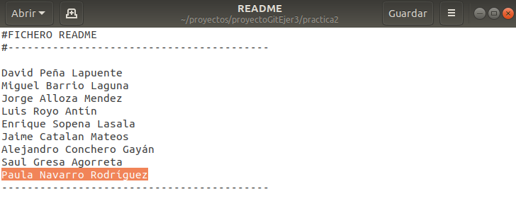

Subid ambos los cambios al remoto para generar un conflicto y arregladlo:

Paula sube sus cambios:

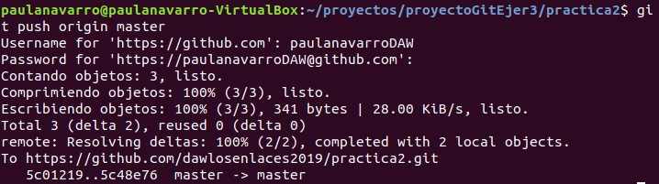
No experimenta ningún conflicto porque es la primera en subirlo y nadie ha modificado el proyecto antes que ella.

Intento hacer un push pero no puedo porque mi compañera ha subido antes sus cambios:

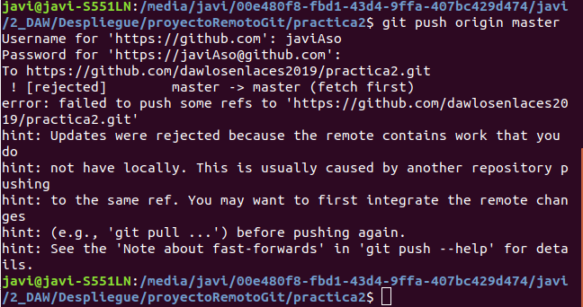

Al hacer el pull veo que ha habido un conflicto en el README, como era de esperar:

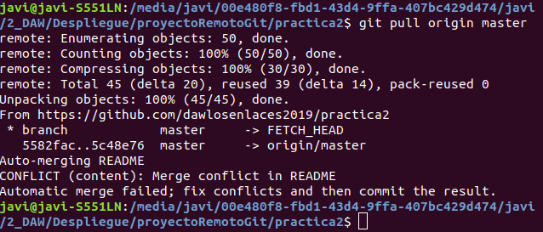

Arreglo los cambios en README:

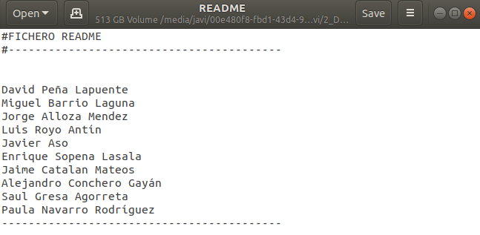
Y ahora vuelvo a hacer un push:
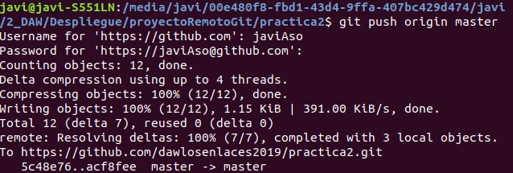

Accede al historial de commits en Github de ambas ramas.

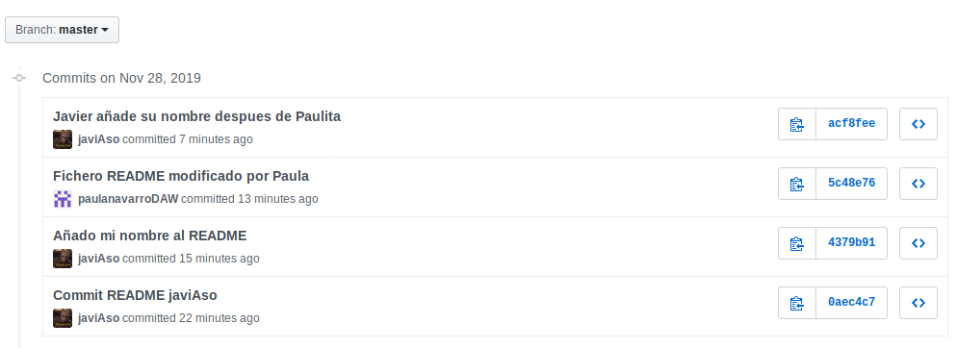

Accede al último commit de master para ver tus cambios.

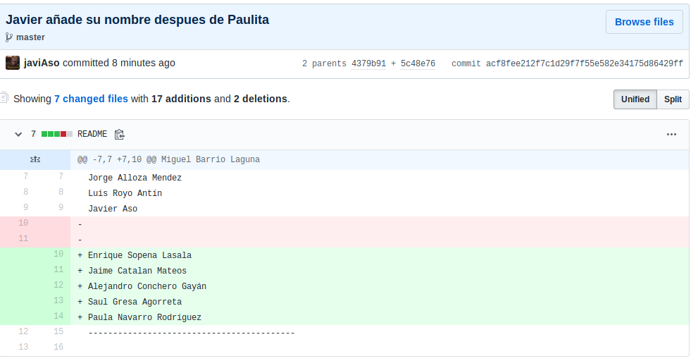
3.d)Ahora vais a replicar el proyecto a Desde la cuenta de github de 1 compañero cread un nuevo repo llamado "daw" sin el archivo README.
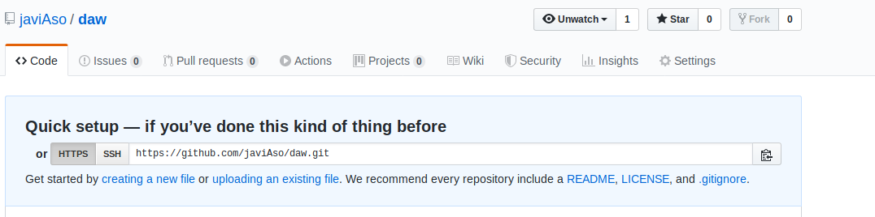

Añade por https el repo remoto con el nombre "daw". Lista los repositorios remotos (debes tener ambos).

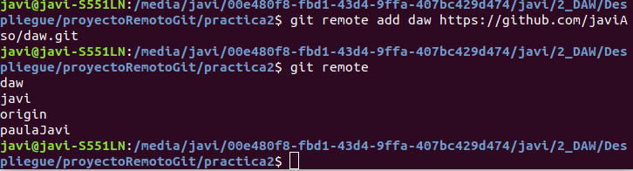
Sube el proyecto a ese nuevo repo.
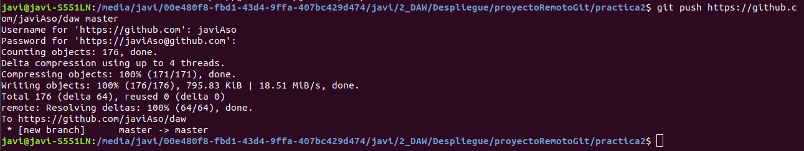
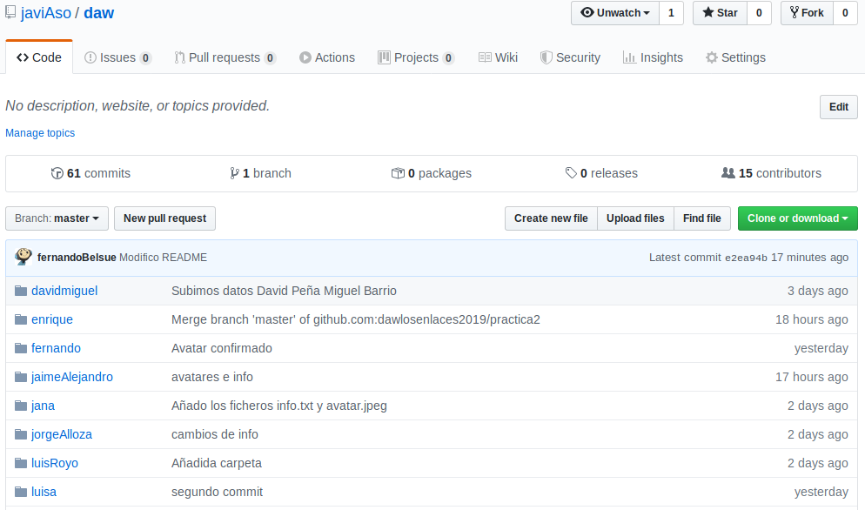

El otro compañero desde su cuenta hace un fork del proyecto de su compañero para replicarlo
en su cuenta, después modificará algún fichero y lanzará la pull request a su compañero para
mergear los cambios en el proyecto del compañero.

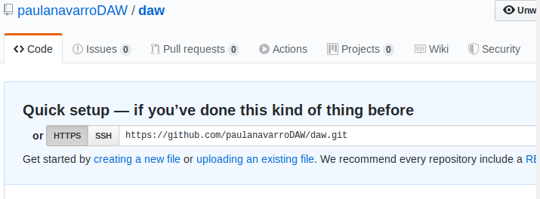

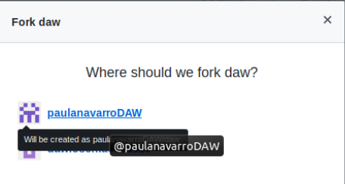

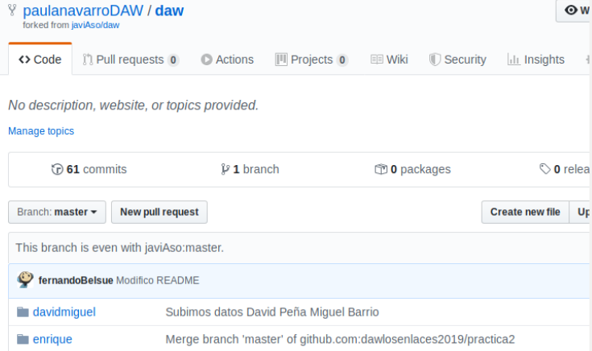

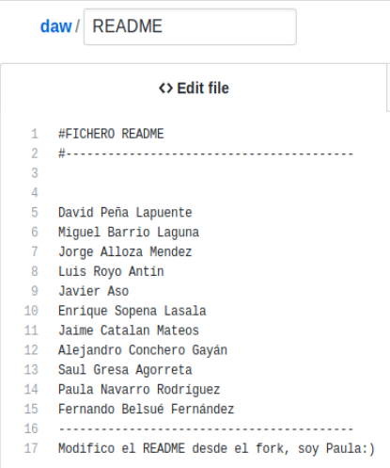

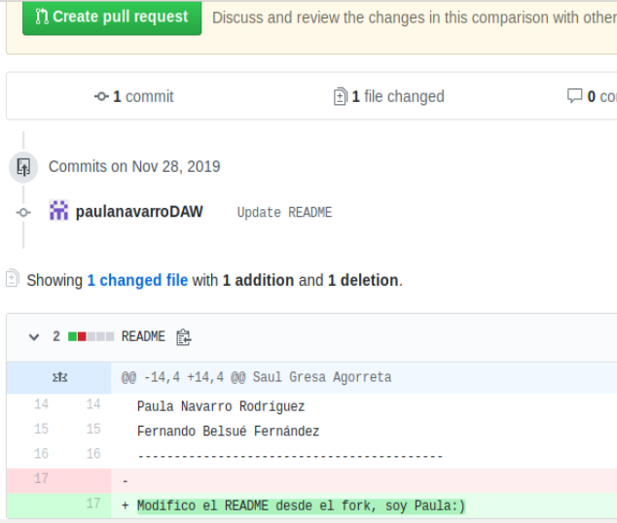

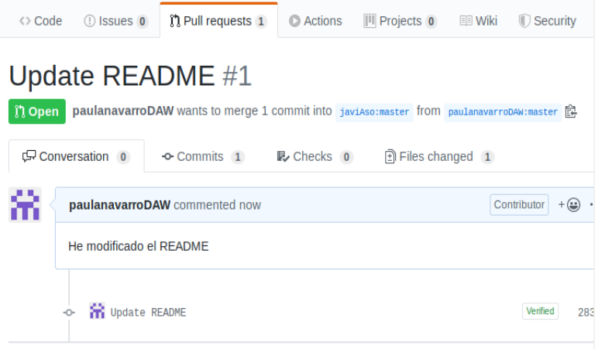
El compañero comprobará las modificaciones y aceptará la pull request, chequead que se han realizado los cambios.

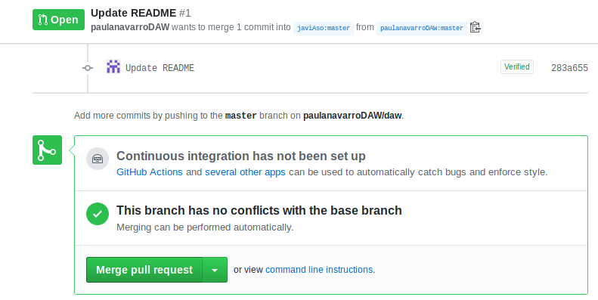

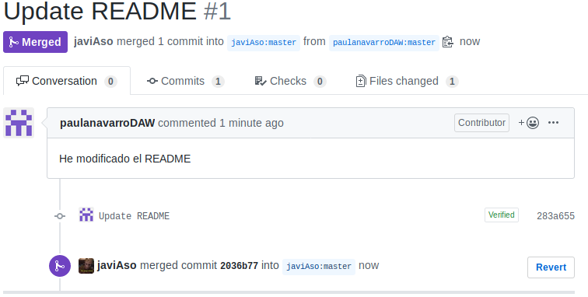
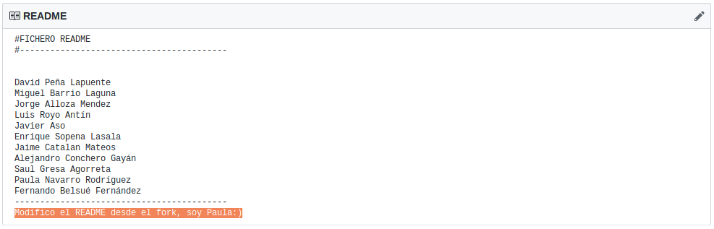
4. Netbeans y Git
4.a)Crea un proyecto con Netbeans (o bien utiliza un proyecto que hayas desarrollado para dwes), inicializa el proyecto Git:

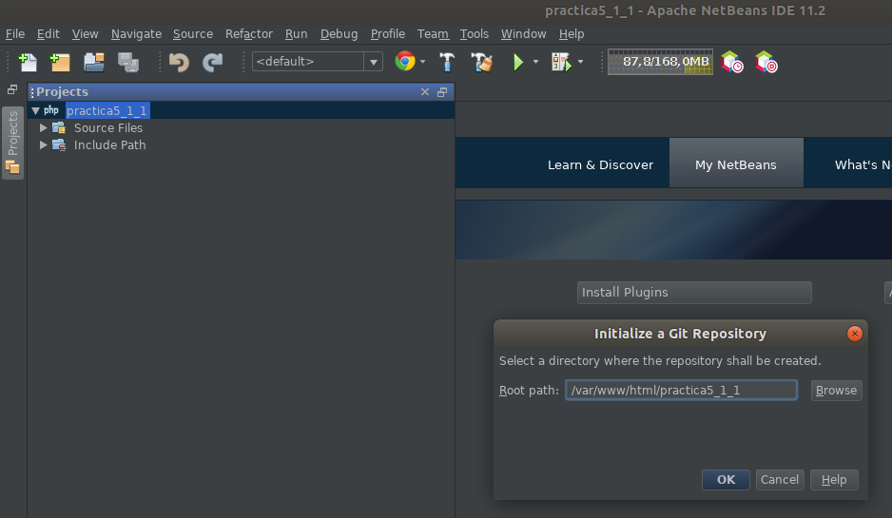
He utilizado un proyecto que ya tenía. Haciendo click derecho sobre el proyecto, versioning y initialize Git repository aparecerá la siguiente ventana donde debemos de especificar la carpeta donde se aloja nuestro proyecto:

4.b) Añade algún cambio a tu proyecto y confirma los cambios

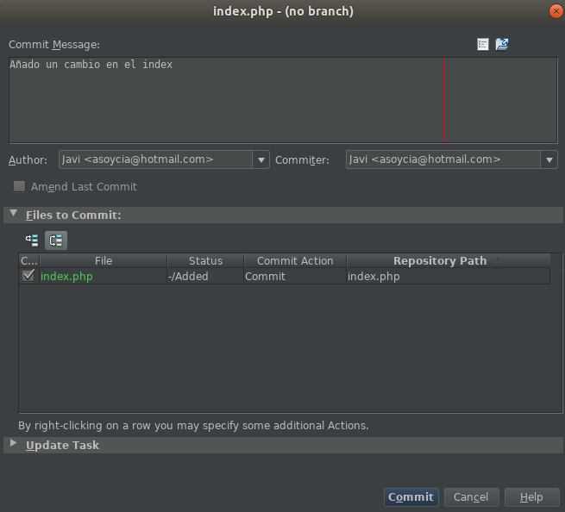
Añadimos algún cambio, hacemos botón derecho, Git y add. Después hacemos lo mismo pero presionando commit y aparecerá la siguiente ventana:
4.c) Vuelve a modificar algún fichero y compáralo con la última versión commiteada.

Hacemos algún cambio y esta vez presionamos sobre diff TO HEAD y aparece:

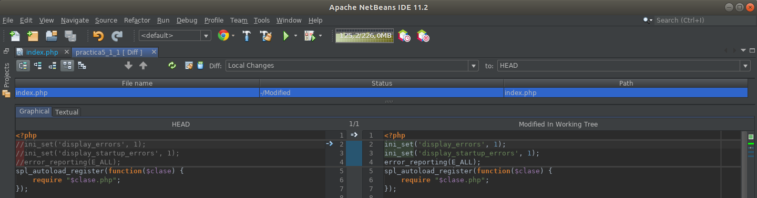

4.d) Sube tu proyecto a un repositorio en Github por ssh.

Primero creo el repositorio en Github:

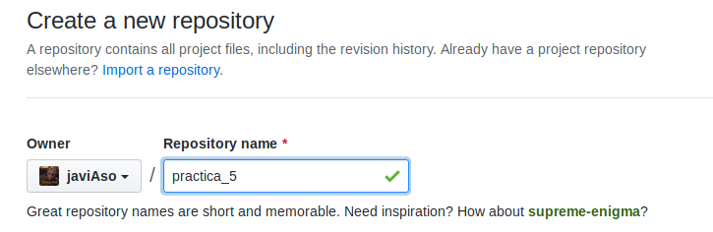
Ahora hago un push en Netbeans:

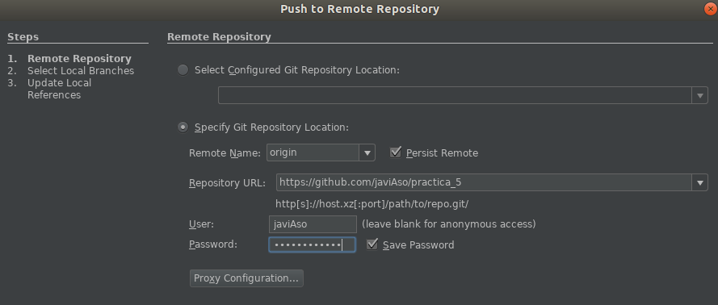

Selecciono la rama local:

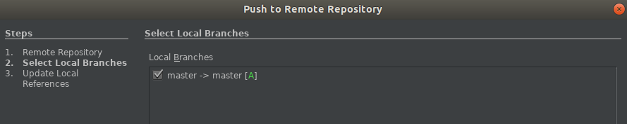

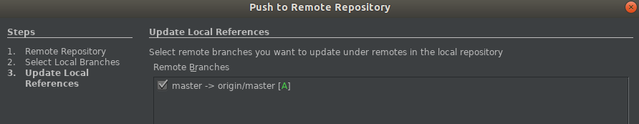
Selecciono la rama remota:
Y al acabar compruebo que se ha subido todo a Github:

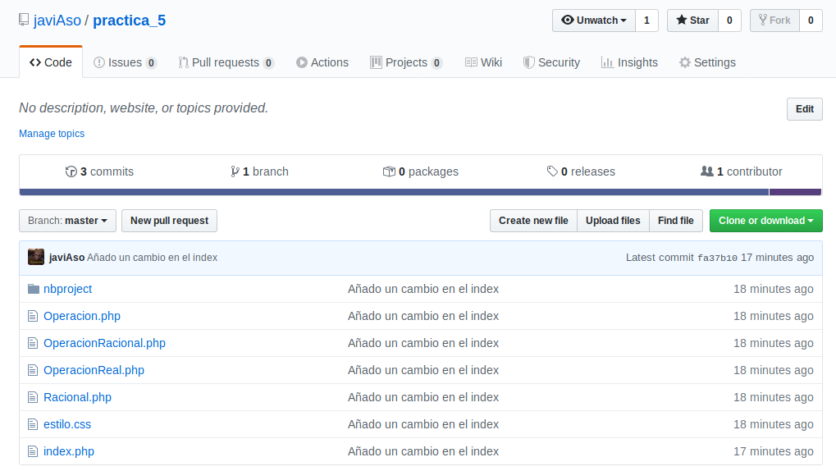

4.e) Modifica el proyecto en Github y actualízatelo en local.

Creo el archivo Read.me desde GitHub

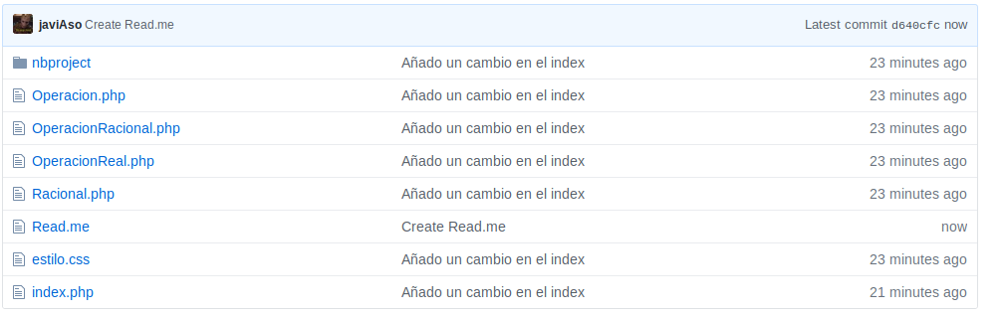
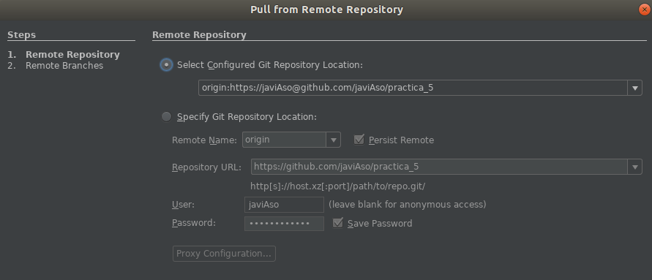
Hago un pull desde NetBeans:
Selecciono la rama remota:

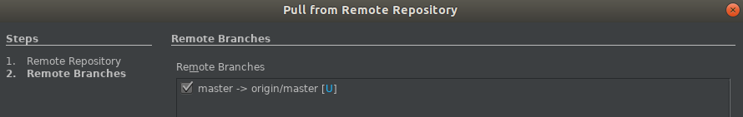

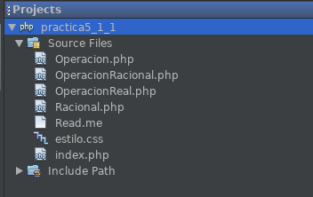
Veo que se me ha añadido el archivo:

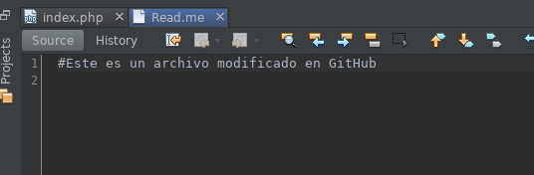

5. Visual Studio Code

5.a) Crea un proyecto con Visual Studio Code (o bien utiliza un proyecto que hayas desarrollado para dwec/diw), inicializa el proyecto Git

Añado un proyecto a Visual Studio Code, me muevo a la pestaña de Source Control y pulso en el botón de +. Aparece una ventana donde sale la ruta del proyecto. La añado y ya tengo el proyecto git iniciado.

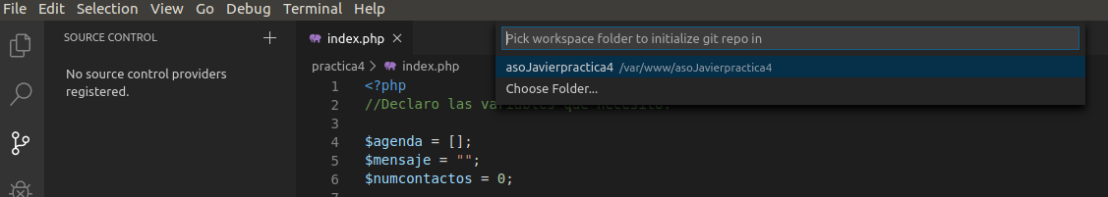
5.b) Añade algún cambio a tu proyecto y confirma los cambios

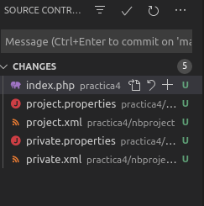
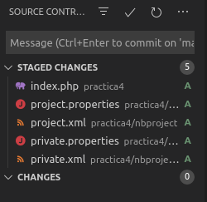

Aparece una U al principio que significa que esos archivos no están en seguimiento. Pulsamos sobre el botón de + para añadirlos, aparecerá una A. Después confirmamos los cambios. Pulsando sobre el botón con el tic.
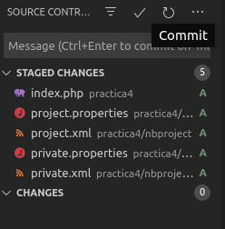

Aparecerá una ventana para escribir el mensaje del commit.

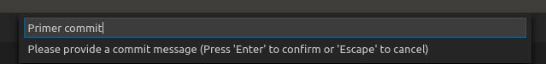

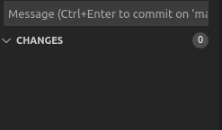
La ventana de cambios aparecerá vacía después del commit.

5.c) Vuelve a modificar algún fichero y compáralo con la última versión commiteada.

Cuando modificamos algún fichero, aparece en la ventana de cambios, además en el editor sale una línea indicándonos cuales son estos cambios:

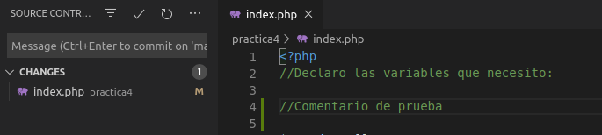

5.d) Sube tu proyecto a un repositorio en Github por ssh.

Creo mi nuevo repositorio:

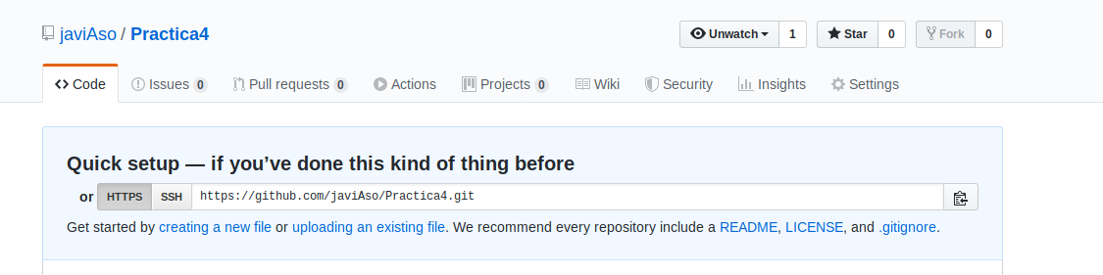
Abro la terminal y añado la rama origin de mi repositorio remoto:

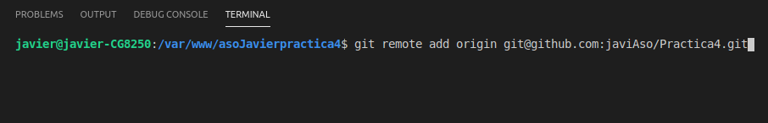

Nota* He intentado subir mi proyecto por ssh pero me aparece el siguiente error:

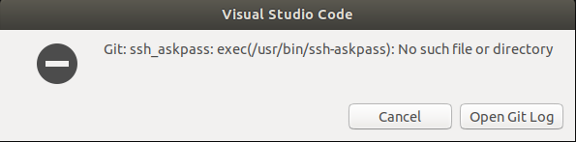
He creado mi clave ssh y la he registrado en github. He buscado por foros y parece algún tipo de bug. Así que he terminado el ejercicio subiendo mi repositorio por https.

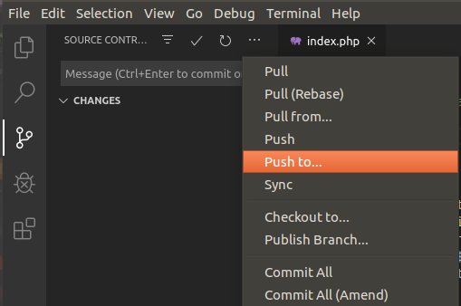
Pulso en la opción de push to:

Selecciono la dirección https de mi repositorio:
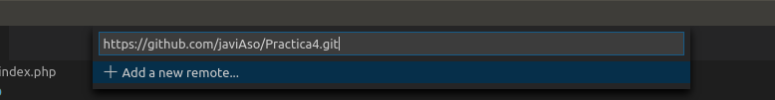
Tras pedirnos el nombre de usuario y contraseña, se subirá el contenido al repositorio.

Verifico los cambios en Github:

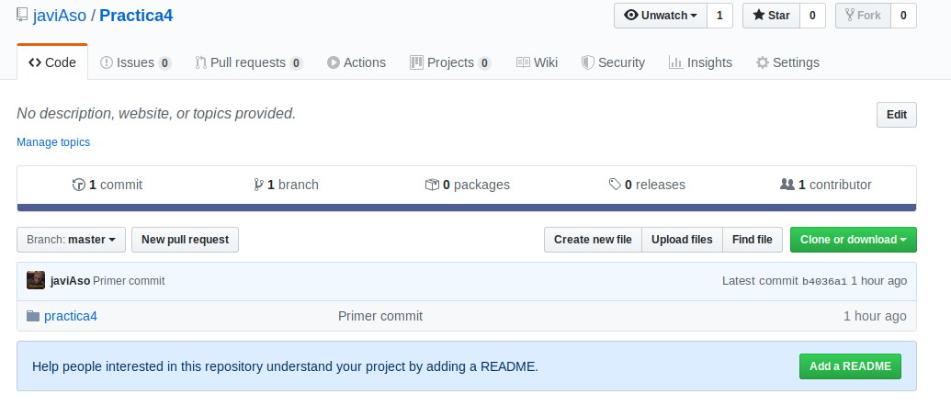

5.e) Modifica el proyecto en Github y actualízatelo en local.

Creo el archivo README en Github:

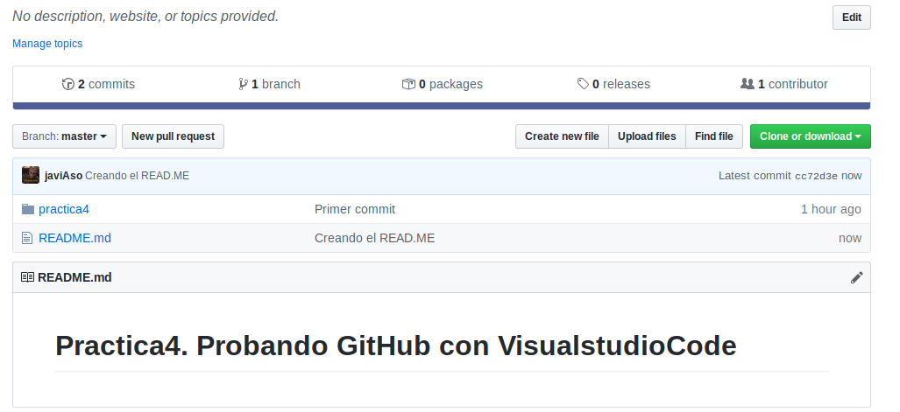
Hago un pull desde VisualStudio Code:

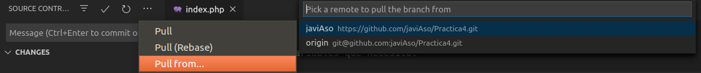
Compruebo que ahora está en mi proyecto de VisualStudio Code:


